
Русенски Университет „Ангел Кънчев”
Факултет: Природни науки и образование
Катедра: Информатика и информационни технологии
Специалност: Компютърни науки
КУРСОВА РАБОТА
по
Обработка на изображения
на Радина Росенова Русева,
ФН 146529, курс IV-ти
дата: проверил:

Съдържание

Условие на задачата

Анализ

Реализация

Тестови примери

Условие на задачата
Задача 17:
Да се напише програма, която показва изображение в нива на сивото, записано във формат PGM – текст (идентификатор P2) и позволява подобряването му с гама корекция. Стойността за коефициента и степента да се задават с подходящ диалог. Резултатът да се показва до оригиналното изображение или в отделен прозорец и да може да бъде съхранен като изображение в същия формат.

Анализ
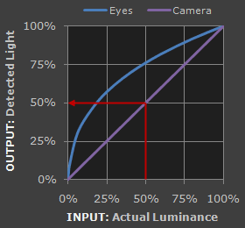
Гама корекцията се отнася до връзката между числената стойност на един пиксел от изображение и реалната осветеност. Начинът, по който дигиталната камера и човешкото око възприемат светлината е различен. Дигиталните устройства работят на линеен принцип – количеството фотони, които достигат до сензора, е равно на получения сигнал и така се образува изображението. Човешкото око е много по-чувствително към светлината. И както се вижда на графиката в дясно, зависимостта между получения сигнал и реалната осветеност при човешкото око ( синя крива) е нелинейна. Тази особеност ни позволява да се адаптираме по-лесно при тъмни условия. В този случай гама служи за преводач между светлочувствителността на нашите очи и на дигиталните устройства. Математически гама най-общо се дефинира като V_{out} = V_{in}^{gamma} , където V_{out} e изходящият сигнал, V_{in} е входящият, а gamma е степента на корекция. А формулата за пресмятане на корекцията е: V_{out} = K*255*(V_{in}/255) ^{1/gamma}.

Реализация

Отваряне на изображение
При отварянето на изображение с разширение .pgm, се зарежда като масив от цели числа (int img[1030][1030]).
В readimageDoc.h са декларирам следните променливи, в частта public, за да са достъпни от останалите класове:
int columns; // number of columns in the image
int rows; // number of rows in the image
int img[1030][1030]; // image
int newImg[1030][1030]; // corrected image

double gamma;
double factor;

И помощна функция за пресмятане на корекцията:
void CalcGammaCorrection();
В CglmfcnDoc.cpp инициализирам променливите като във функцията CreadImageDoc rows и columns се инициализират с 0, а gamma с 2.5 (смята се за стандарт за съвременните монитори и дисплеи), factor с 1.0. При стартиран на програмата не се изобразява нищо.
BOOL CreadImageDoc::OnNewDocument()
{
if (!CDocument::OnNewDocument())
return FALSE;
rows=0;
columns=0;

gamma = 2.5;
factor = 1.0;

return TRUE;
}
Функцията void CreadImageDoc::Serialize(CArchive& ar) използва обект от тип CArchive. С негова помощ изпълняваме четене от файл и записване на промените в нов файл или върху същия.
void CreadImageDoc::Serialize(CArchive& ar)
{
CString line,token;
int pos;

if (ar.IsStoring())
{
CalcGammaCorrection();
CString output;
output.Append("P2\n");
output.AppendFormat("%d ", columns);
output.AppendFormat("%d\n", rows);
output.Append("255\n");
int count = 0;
for (int y = 0; y < rows; y++) {
for (int x = 0; x < columns; x++) {
if (count < 17) {
output.AppendFormat("%d ", newImg[x][y]);
}
else {
output.Append("\n");
count++;
}
}
}

ar.WriteString(output);

}
else
{
ar.ReadString(line);
if (line.Left(2) != "P2")
{
AfxMessageBox("Unsupported format!");
return;
}

ar.ReadString(line);
while( line.Left(1) == "#") ar.ReadString(line);

line.TrimLeft(_T(" "));
pos = 0;

token = line.Tokenize(_T(" "), pos);
columns = _ttoi(token);

token = line.Tokenize(_T(" "), pos);
rows = _ttoi(token);

ar.ReadString(line); line.Trim(" "); pos = 0;
ar.ReadString(line); line.Trim(" "); pos = 0;

for (int y = 0; y < rows; y++)
{
for (int x = 0; x < columns; x++)
{
if(pos >= line.GetLength())
{
ar.ReadString(line);
line.Trim(" ");
pos = 0;
}
token = line.Tokenize(_T(" "), pos);
img[x][y] = _ttoi(token);
newImg[x][y] = _ttoi(token);
}
}

}
}
void CreadImageDoc::CalcGammaCorrection() е същинската функция, където се пресмята корекцията за всеки пиксел от изображението.
void CreadImageDoc::CalcGammaCorrection()
{
double gCorrection = 1 / gamma;

for (int y = 0; y < rows; y++) {
for (int x = 0; x < columns; x++) {
short int gl = img[x][y];
short int res = factor*255.0*pow(gl / 255.0, gCorrection);
newImg[x][y] = res;
}
}
}
В класа CreadImageView, функцията OnDraw(CDC* pDC) изобразява оригиналното изображение и редактираното.
void CreadImageView::OnDraw(CDC* pDC)
{
CreadImageDoc* pDoc = GetDocument();
ASSERT_VALID(pDoc);
if (!pDoc)
return;

// TODO: add draw code for native data here
pDC->TextOut(0, 10, "Original Image");
CString str;
str.Format("Gamma corrected image with gamma = %g and coefficient = %g", pDoc->gamma, pDoc->factor);
if (pDoc->columns)
pDC->TextOut(pDoc->columns + 20, 10, str);

for (int y = 0; y < pDoc->rows; y++){
for (int x = 0; x < pDoc->columns; x++){
//draw original image
short int gl = pDoc->img[x][y];
pDC->SetPixel(x,y+50,RGB(gl, gl, gl));

//drawgamma corrected image
short int px = pDoc->newImg[x][y];
pDC->SetPixel(x + pDoc->columns + 5, y + 50, RGB(px, px, px));
}

}

Създаване на меню
В Resource View -> Menu създавам в меню подменю Gamma Correctio в меню Edit. С помощта на classWizard създавам следните функции:
void CreadImageView::OnEditGammaCorrection()
{
CreadImageDoc* pDoc = GetDocument();
ASSERT_VALID(pDoc);
if (!pDoc)
return;

GammaCorrection G;
G.factor = pDoc->factor;
G.gamma = pDoc->gamma;

int result = G.DoModal();
if (result == IDOK)
{
pDoc->factor = G.factor;
pDoc->gamma = G.gamma;

pDoc->CalcGammaCorrection();
Invalidate();
}
}
която се изпълнява при избиране на под-менюто. В случая се променя стойността на променливите factor и gamma и извикват пречертаване на сцената.

Тестови примери
На фигура 0) е показано оригиналното изображение, което ще използвам за тест.
0)
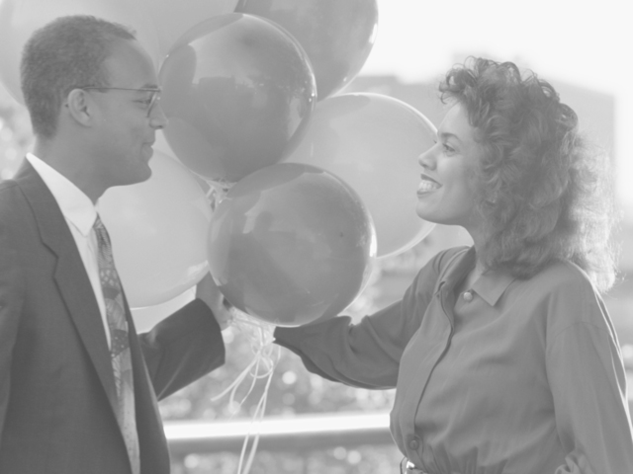

Фигури 1) и 2) показват стартирането на програмата и отварянето на ново изображение.
1)
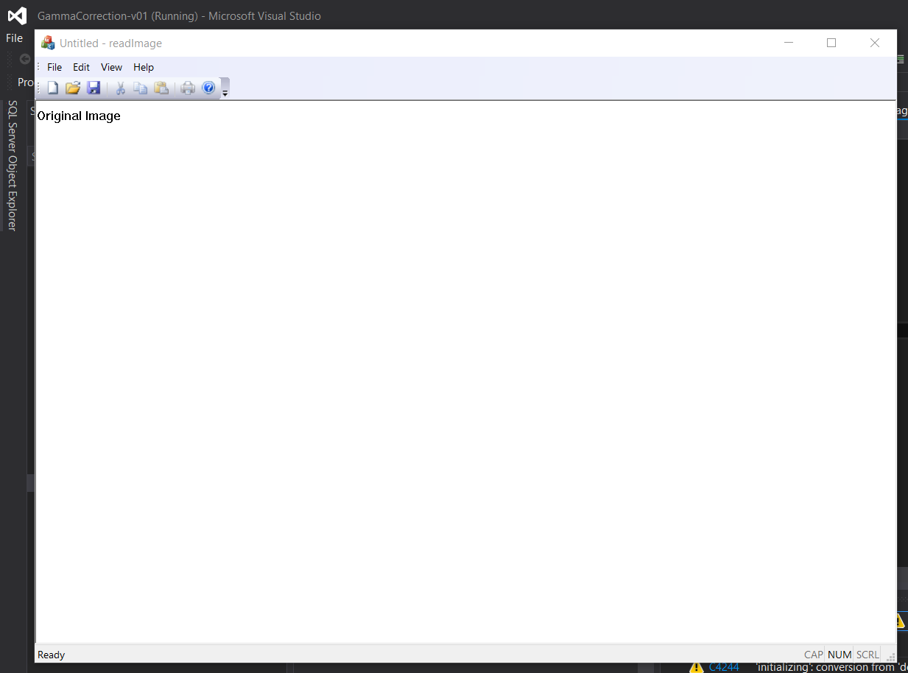
2)
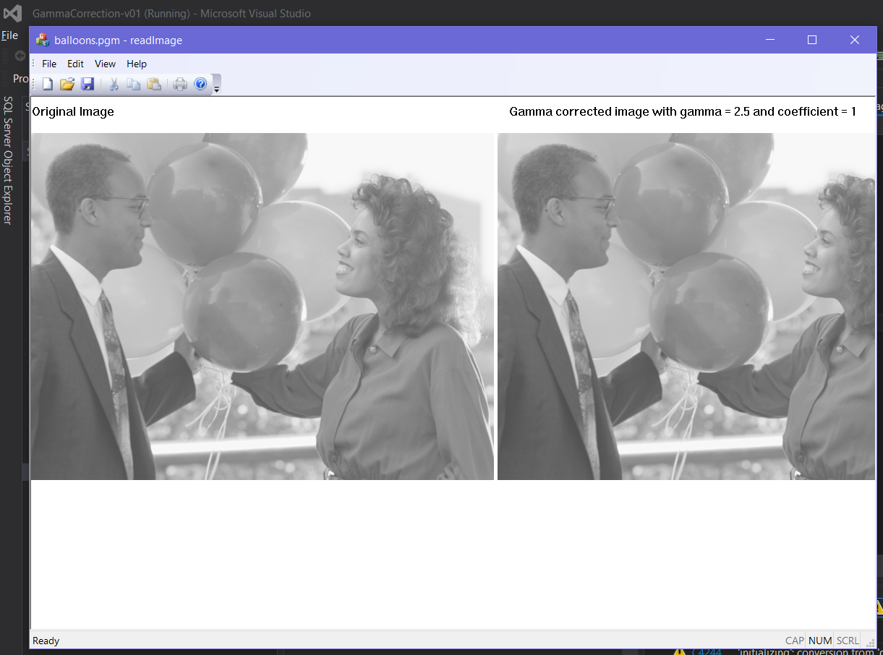
Фигури 3), 4.1). 4.2), 4.3) показват стъпките за редактиране на изображението с гама корекция.
3)
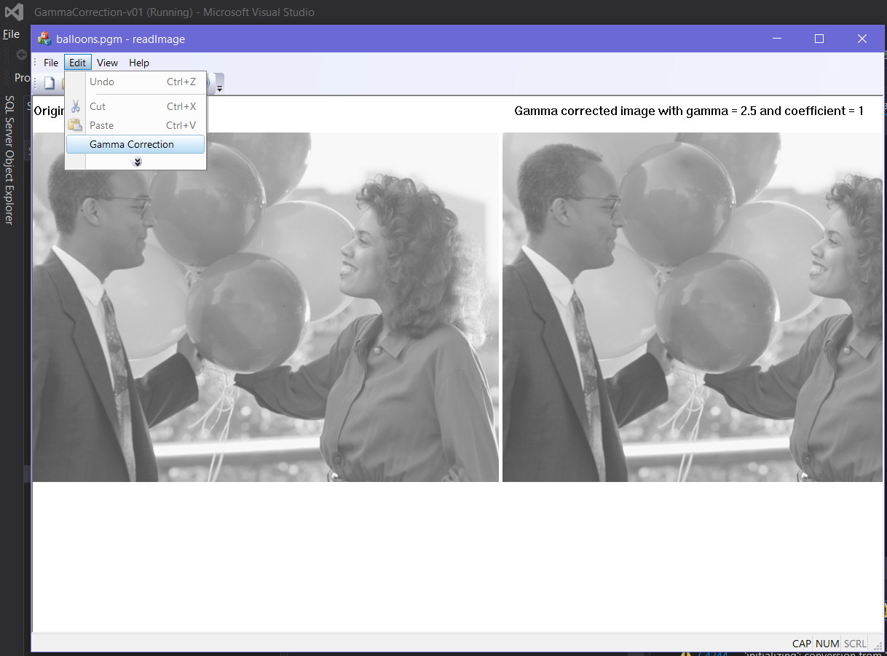
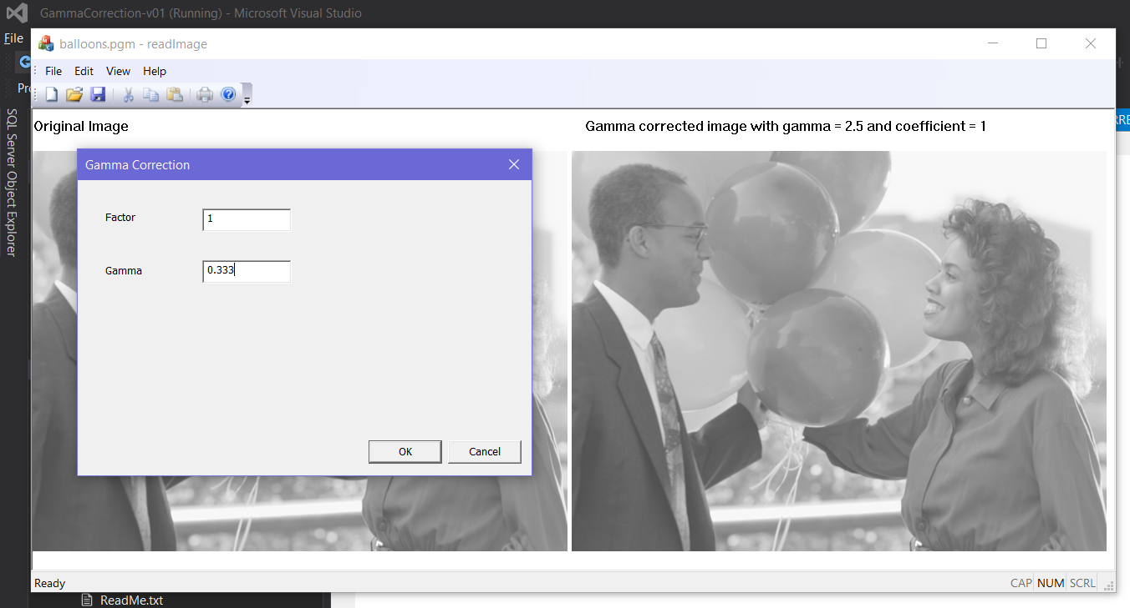
4.1) При гама по-малка от единица, резултатът е в затъмняване на изображението.
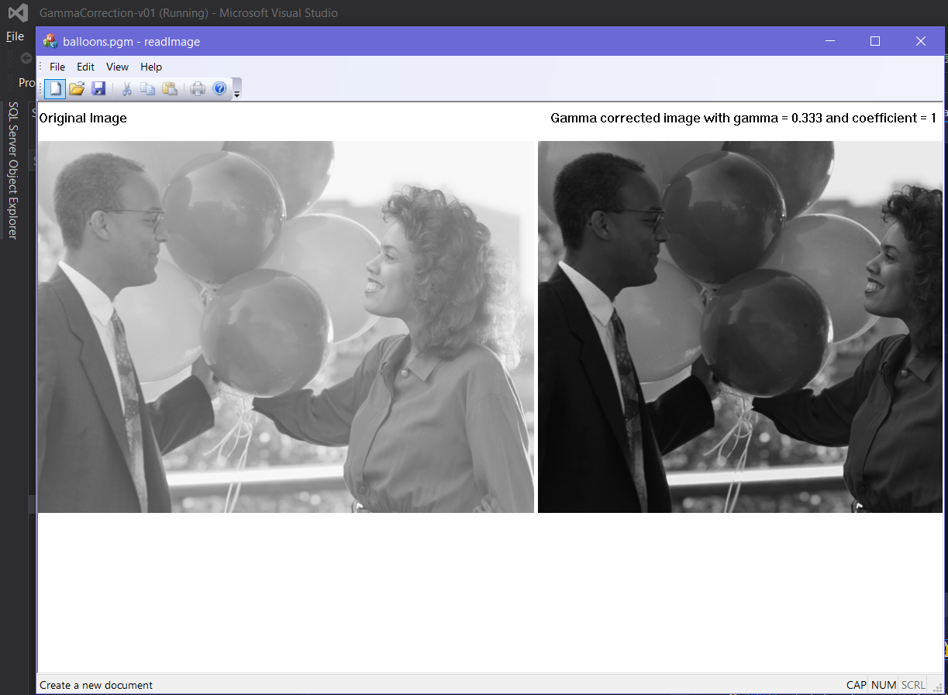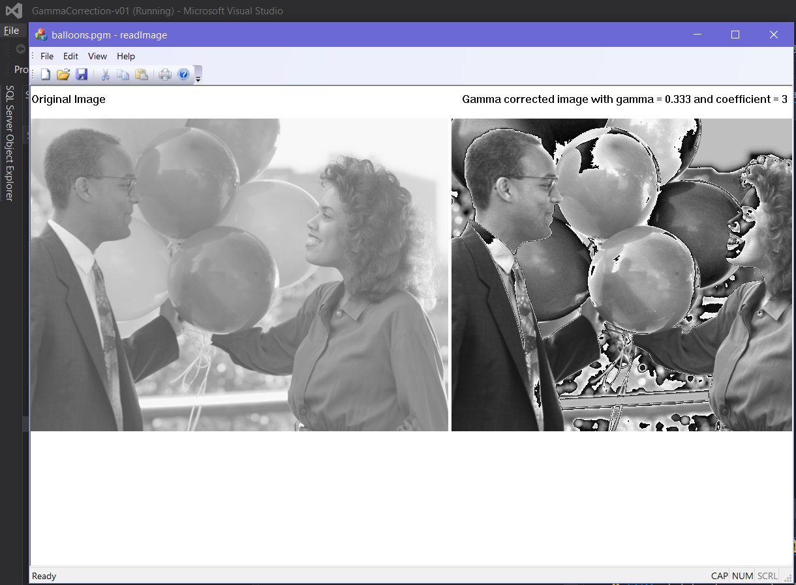

4.2) Когато гама е по-голяма от 1 резултатът е изсветляване на сенките, т.е. тъмните стойности на изображението.
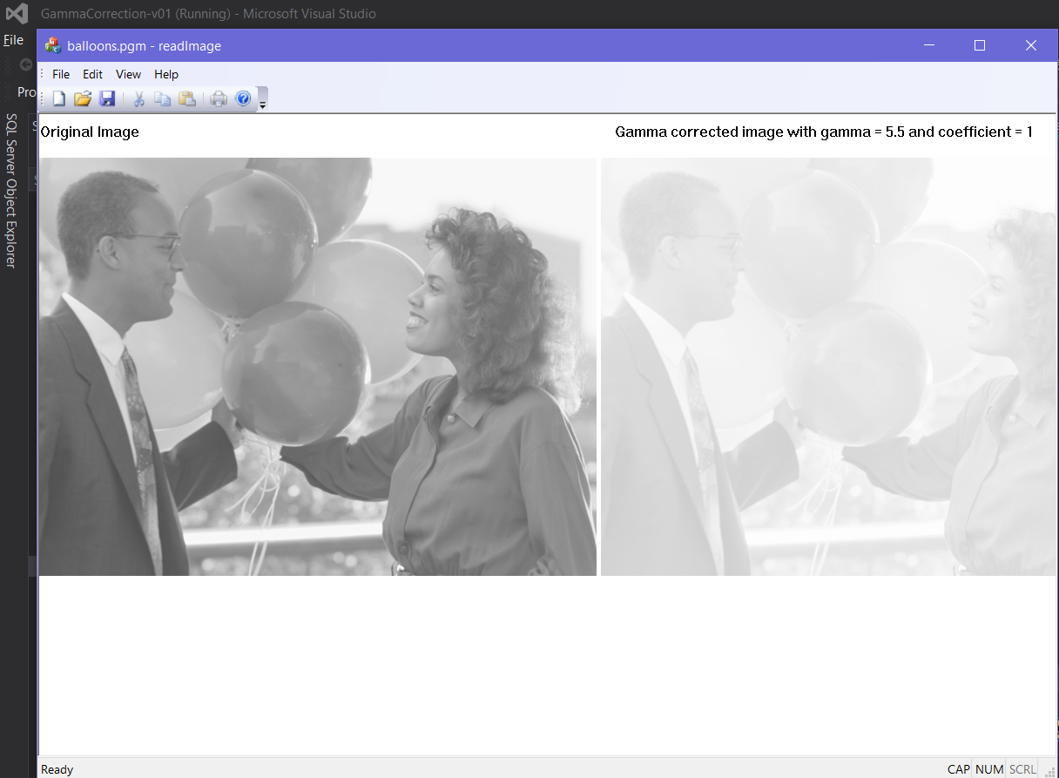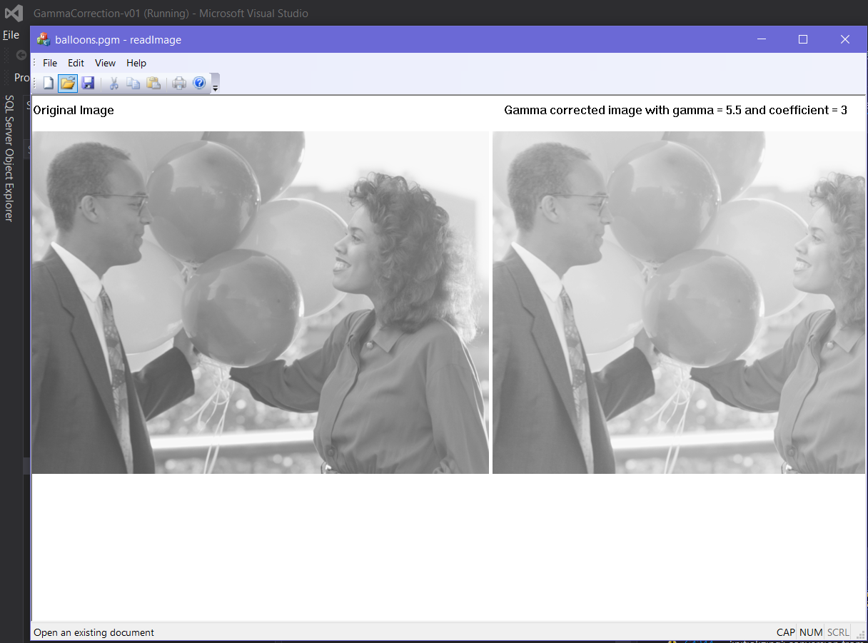

4.3) Тук параметрите са със стойност 1, което всъщност е неутрална корекция, т.е. няма корекция.
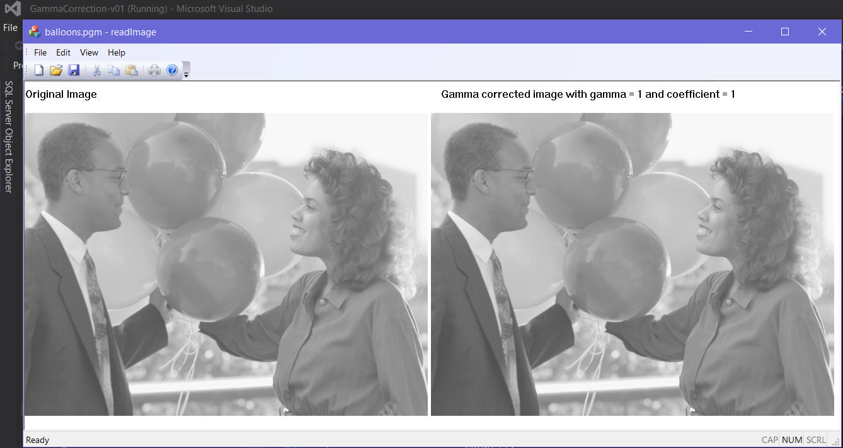
Фигури 5) и 6) показват стъпките за запазване на редактираното изображение

5)
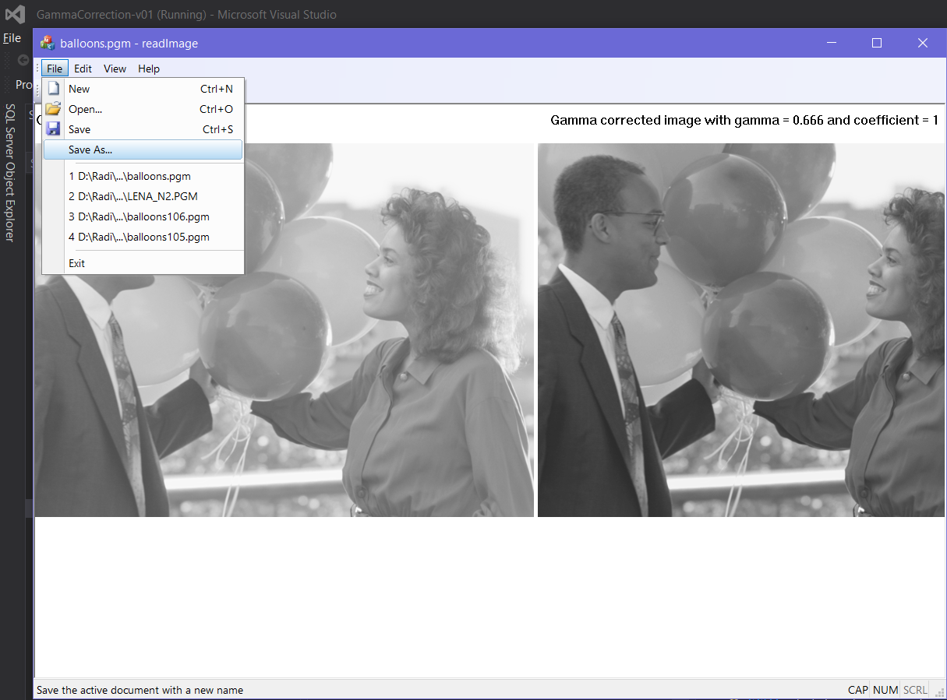
6)
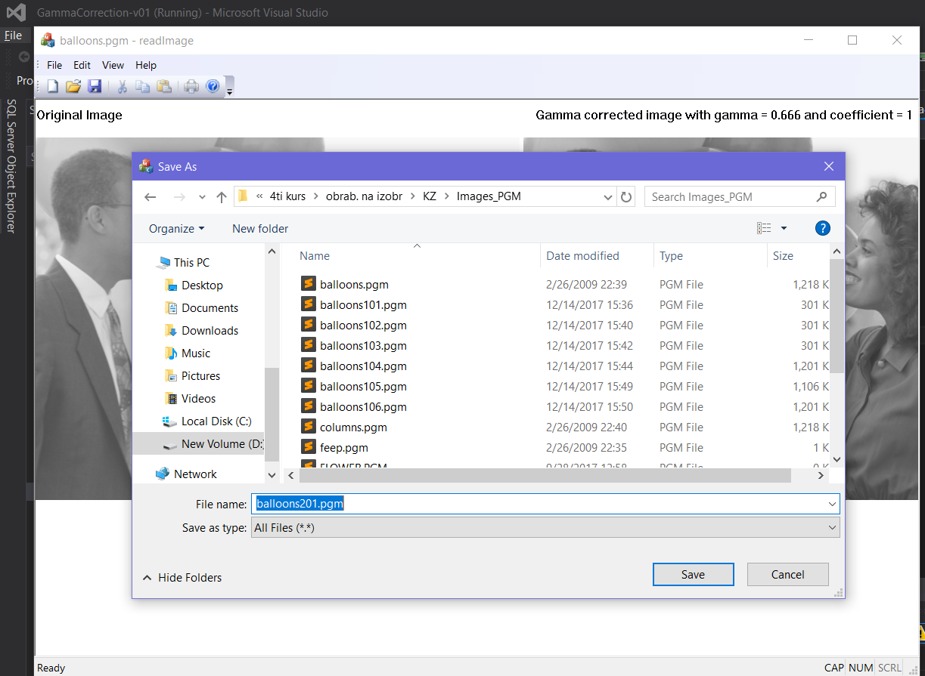

Фигура 7) показва крайното изображение
7)
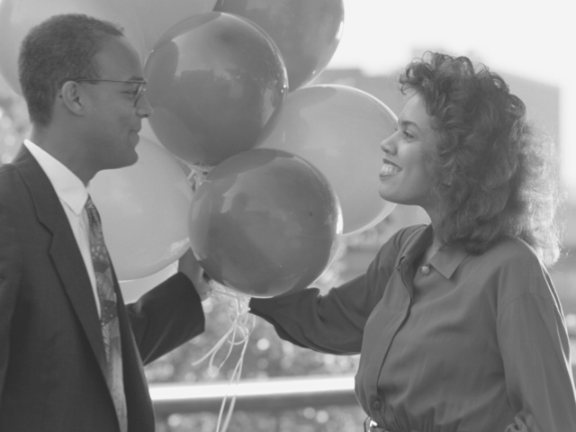

Използвана литература
1. http://www.cambridgeincolour.com/tutorials/gamma-correction.htm
2. https://prateekvjoshi.com/2014/05/24/what-is-gamma-correction/

